空勤人员体检网上申请流程（一）

（未参加过民航空勤体检者）

（一）注册
（二）申请

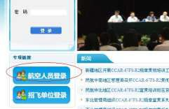（一）注册

1. 登陆网址：
http://ams.caac.gov.cn/g04/hw/public/airmanRegister.jsp?key=51f48e85-fddb-42d9-8212-cc0b7a96cb90
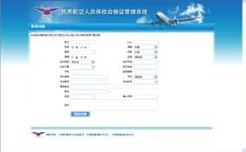2. 进入界面，注册账号：

3. 注册密码必须为“111111”。

（二）申请

1. 登入网址“ams.caac.gov.cn” 点击页面
左侧“航空人员登录”。

2. 输入用户名、密码(即第一步里注册的用户名密码)。
用户名：身份证号码 密码：111111

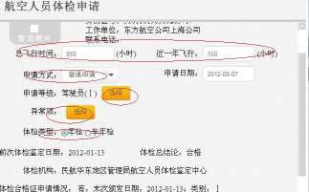3. 进入个人页面后，点击左上方“体检申请”。 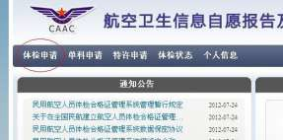

4. 在打开的页面内，填写五项内容。

1） 飞行时间两项填“0”。

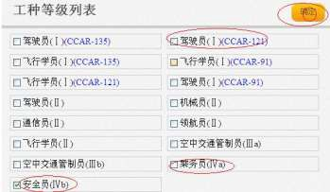2） 申请等级（工种）：
A.女性考生仅勾选乘务员(IV a)；
B.男性考生勾选乘务员(Ⅳa)和安全员(Ⅳb)两项。

3） 异常项：全无异常的选全无异常。选 后确定。

5. 填完以上表格后，点击表格最下方“确认并提交”。
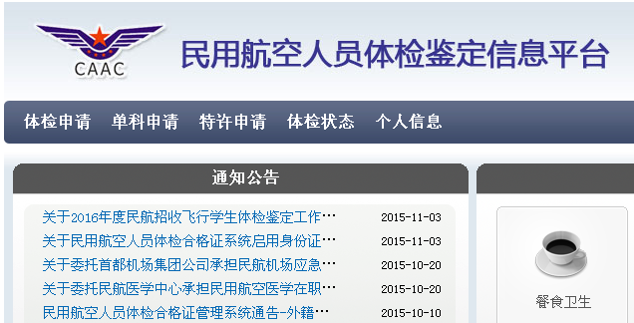

6. 在个人页面上方，点击“体检状态”后，
点击“打印 3号表首页”，即《体检合格
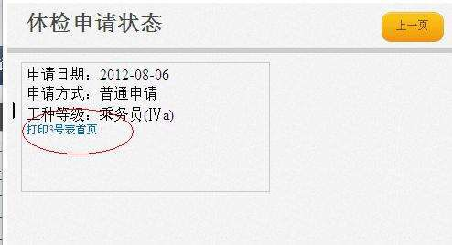证申请审批表》，并用A4纸打印。

注：请使用IE浏览器登录打印，并确保打印在
一张A4纸上。

